**17.02 Дизайн і технології**

**Тема. Оригамі «Кошеня на підвіконні».**

Хід уроку

**Мотивація навчально-трудової діяльності. Повідомлення теми та мети уроку.**

1. *Розгадування ребуса.*

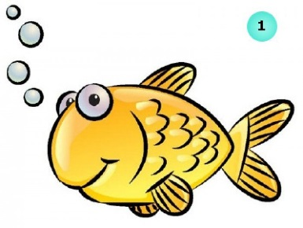 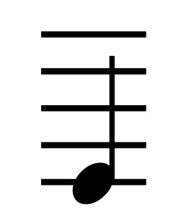

**О**

***’’ГА***

Сьогодні ми з вами будемо працювати у техніці оригамі. А що саме ми виготовимо, спробуйте відгадати із загадки.

***Робота над загадкою.***

Відчинились тихо двері –

Увійшов вусатий звір.

Біля печі сів тихенько –

Вмився лапкою собі!

**Виклад нового матеріалу.**

1. *Вступна бесіда.*

* «Гарний папір примушує думати про гарні речі» – говорять японці. Мабуть, не даремно саме в Японії виникло мистецтво складання паперу – оригамі.
* Що ви знаєте про таку техніку, як «оригамі»?
* Оригамі – це мистецтво складання з паперу різних фігур і форм.
* Необхідно знати:

«Орі» – склад в японській мові,

Значить щось складати,

А папір свій називають

Всі японці – «гамі»,

Коли з нього щось складають,

Кажуть «орігамі».

* В оригамі використовуються небагато різних згинів, але вони можуть бути скомбіновані багатьма способами й утворювати дуже складні фігури. Зазвичай фігури оригамі складають без розрізів з квадратного аркуша, сторони якого можуть бути різних кольорів.
* Види та техніки орігамі:

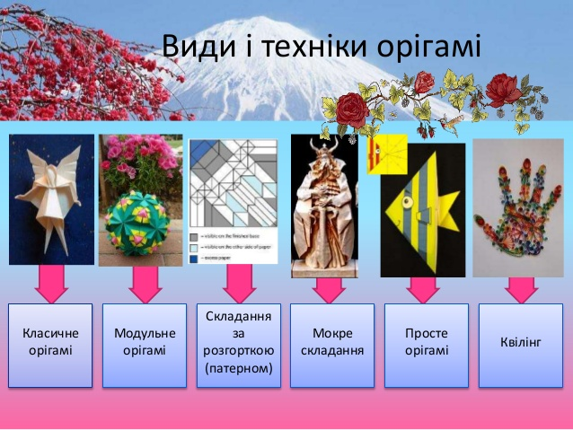

**ІV. Послідовність трудових дій**

*1. Аналіз готового виробу.*

– Отже, матеріал – кольоровий папір.

– Які елементи в кішки ми можемо виділити? ( вушка, мордочка, тулуб, хвіст)

– Важливо, щоб ваш виріб мав естетичний вигляд. Тому роботу потрібно робити акуратно.

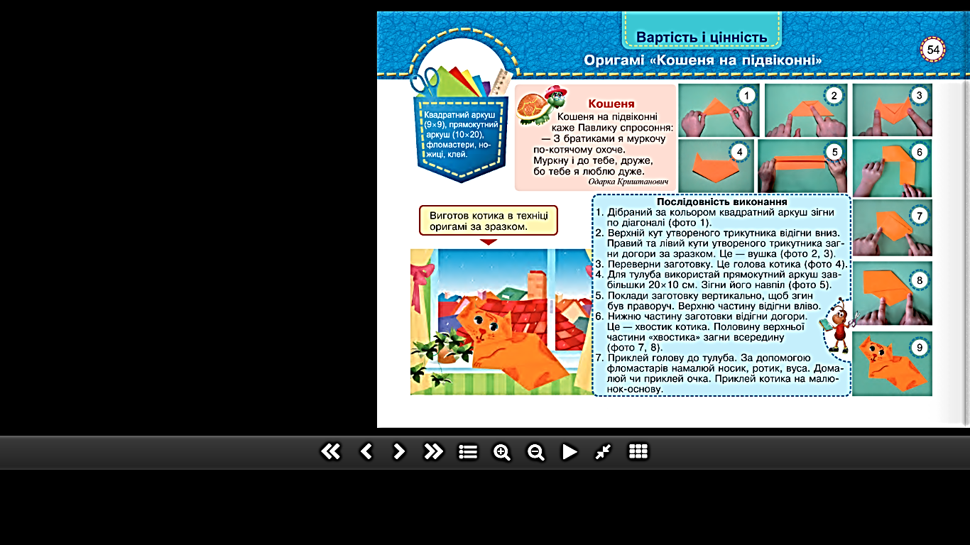

*2. Інструкція, алгоритм виготовлення виробу.*

Уважно розгляньте етапи.

*Послідовність виконання*

1. Дібраний за кольором квадратний аркуш зігни по діагоналі (фото 1).
2. Верхній кут утвореного трикутника відігни вниз.Правий та лівий кути утвореного трикутника загни догори за зразком. Це - вушка (фото 2, 3)
3. Переверни заготовку. Це голова котика (фото 4).
4. Для тулуба використай прямокутний аркуш завбільшки 20х 10 см. Зігни його навпіл (фото 5)
5. Поклади заготовку вертикально, щоб згин був праворуч. Верхню частину відігни вліво. Нижню частину заготовки відігни догори. Це - хвостик котика. Половину верхньої частини «хвостика» загни всередину (фото 7, 8).
6. Приклей голову до тулуба. За допомогою фломастарів намалюй носик, ротик, вуса. Домалюй чи приклей очка. Приклей котика на малюнок-основу.

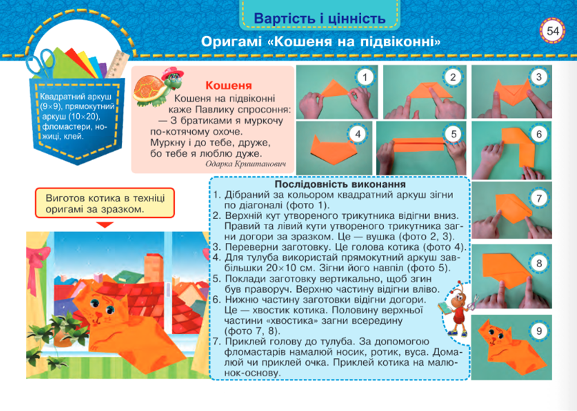

  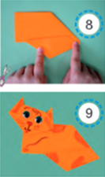

**Перегляд майстер-класу**

<https://www.youtube.com/watch?v=oH59cLlOlGE>

**Пальчикова гімнастика**

<https://www.youtube.com/watch?v=JO37-6auCxE>

**Виконання роботи (альбом с.54).**

Прибирання робочого місця.